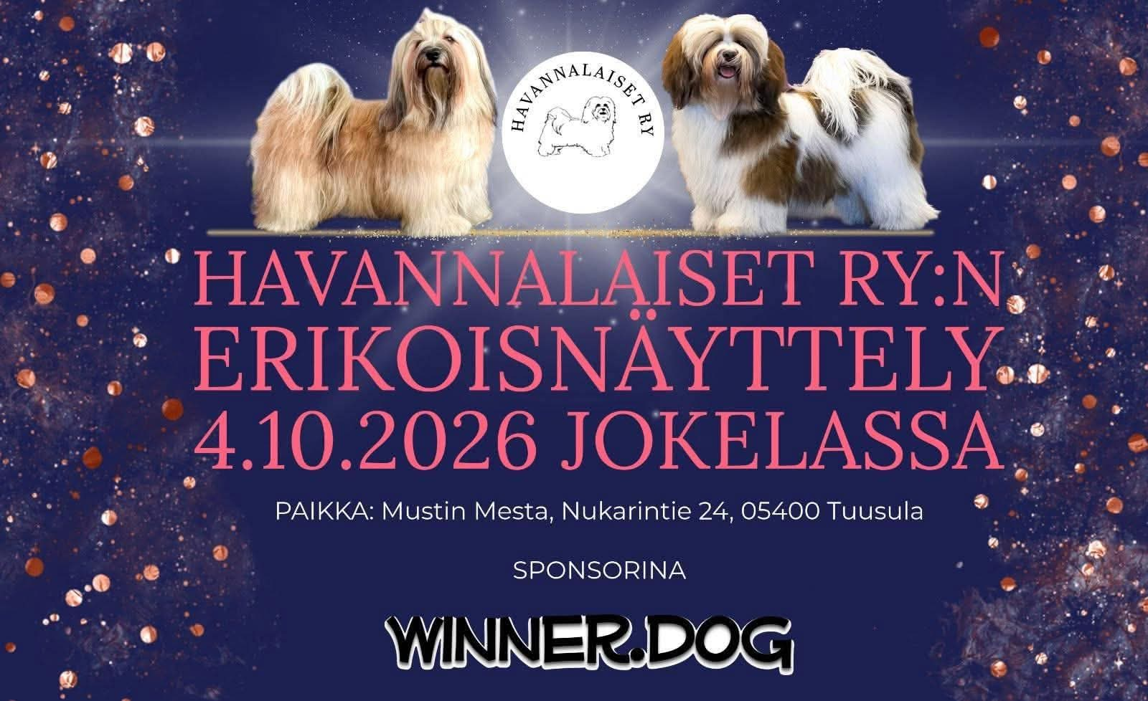

TERVETULOA
Havannankoirien erikoisnäyttelyyn
Jokelaan 4.10.2026

Oheisena on näyttelymme arvioitu arvosteluaikataulu. Koiran näyttelynumero on toimitettu sähköpostiin.
Muista ottaa mukaan näyttelyyn koiran rekisterikirja, rokotustodistus, näyttelynumero ja -hihna, makuualusta, hakaneula tai numerotasku sekä vesikippo. Ulkoiluta koirasi ennen näyttelyalueelle saapumista.
Arvostelun jälkeen saavat poistua muut paitsi uroksien ja narttujen parhaat juniorit, veteraanit sekä paras uros ja narttu, pari kilpailuun osallistuvat sekä kasvattajaluokkiin tai jälkeläisluokkiin osallistuvat koirat. Huomioithan, että tuomari arvostelee noin 15-20 koiraa tunnissa.
Ilmoittaessaan koiransa näyttelyyn näytteilleasettaja sitoutuu noudattamaan Suomen Kennelliiton voimassa olevia näyttelysääntöjä ja niitä täydentäviä ohjeita sekä rokotusmääräyksiä.
NÄYTTELYPAIKKA:
Koirahalli Mustin Mesta, Nukarintie 24, 05400 Jokela
SISÄÄNTULO:
Ovet aukeavat klo 8.30. Rokotuksia tarkistetaan pistokokein. Hallissa käytössä joko omat sisäkengät tai ovelta saatavat kengänsuojat.
Ilmainen sisäänpääsy ja pysäköinti.
Näyttelyssämme on käytössä Showlink Mobiili luettelo, joka aukeaa näyttelyaamuna klo 6.00.
Sovellus on ladattavissa sovelluskaupasta nimellä Showlink. Luettelon hinta on 3,99 €.
Näyttelyarvostelut tulevat kyseiseen sovellukseen sekä ilmoittajan sähköpostiosoitteeseen.
Koiran tulee olla rokotettu Kennelliiton ohjeiden mukaan.
Jos koira sairastuu mihinkään tarttuvaan tautiin, ei se saa olla läsnä tapahtumassa ennen kuin se on ollut vähintään kaksi viikkoa oireeton. Sama rajoitus koskee myös saman talouden oireettomia koiria. Tunnistemerkintä on pakollinen kaikille näyttelyyn osallistuville koirille, tarkistetaan pistokokein. Näyttelyssämme voimassa Kennelliiton antidopingsäännöt.

Näyttelyssämme on kahvio sekä lounas (hintaan 7 €), maksu käteisellä tai mobilepaylla.
Mukavaa ja antoisaa näyttelypäivää kaikille !

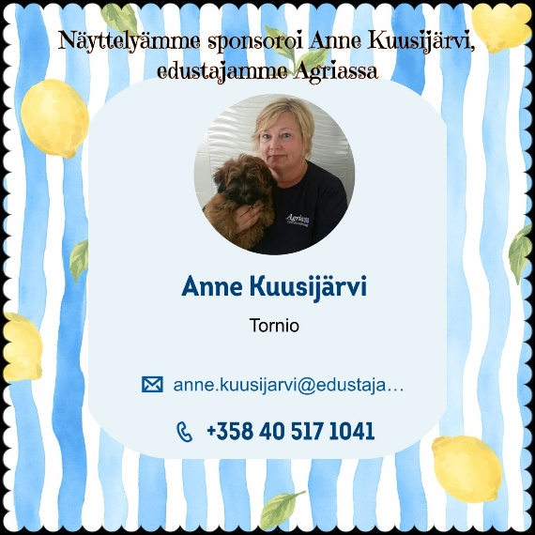
AIKATAULUT:
Kehä 1 klo 10.00
Marja Kosonen………………………………………………. 9
Pennut 5-7 kk urokset…………….2
Pennut 7-9 kk urokset…………….1
Pennut 5-7 kk nartut………………5
Pennut 7-9 kk nartut………………1
ROP JA VSP PENNUN VALINTA
Jenny Öhqvist……………………………………………….80
Urokset junioriluokka…………….9
Urokset nuorten luokka……….…3
Urokset avoin luokka………….….4
Urokset valio luokka………………7
Urokset veteraani luokka…..…...5
PARHAAN UROKSEN VALINTA
TUOMARIN LOUNASTAUKO, JONKA AIKANA JH-KISAN FINAALI
TÄMÄN JÄLKEEN ARVOSTELU JATKUU NARTUILLA
Nartut junioriluokka……………….14
Nartut nuorten luokka……………..9
Nartut avoin luokka………………..13
Nartut valio luokka…………………12
Nartut veteraaniluokka…………....4
PARHAAN NARTUN VALINTA

LOPPUKILPAILUT:
Jenny Öhqvist
ROP JA VSP JUNIORIN VALINTA
ROP JA VSP VETERAANIN VALINTA
ROP JA VSP VALINTA

Marja Kosonen
ROP JÄLKELÄISLUOKKA
ROP KASVATTAJALUOKKA
PARAS PARI KILPAILU

Kehä 2 klo 10.00
Sanni Pulli………………………………………………..14
Juniorihandler 10-13 v…………….5
Juniorihandler 14-17v……………..9
FINAALI KEHÄSSÄ 1 UROSTEN ARVOSTELUN JÄLKEEN

havannalaiset ry ja
näyttelytoimikunta kiittävät lämpimästi kaikkia osallistujia sekä näyttelyn sponsoreita !

Tiedustelut: koirien tietoja ja ilmottautumisia koskevat tiedustelut: Tiina Lehtonen, tiina.lehtonen@luukku.com p. 040-5159261.
Muut tiedustelut: Sari Sankkinen, sari.sankkinen@gmail.com p. 040-5681617.
Tiedustelut mieluiten sähköpostilla ja näyttelypäivänä puhelimitse.

